**ОГЛАВЛЕНИЕ**

**Введение …………………………………………………………………………. 3**

**Сценарий «Весёлые старты с элементами ПДД»…………………………… 4**

**Сценарий «Зимних Олимпийских игр»……………………………………… 10**

**Квест игра «Город мой родной» ……………………………………………… 14**

**Праздник безопасности «Берегись огня»……………………………………. 17**

**Развлечение в младшей группе «В гости к лесовичку»…………………… 20**

**Спортивное развлечение по пожарной безопасности «Пожарные — люди отважные»………………………………………………………………………. 22**

**Спортивная игра совместно с родителями для детей «ЗОВ ПРЕДКОВ».. 27**

**Сценарий спортивного праздника совместно с родителями для старших дошкольников «Деревенский уикенд»….з…………………………………… 30**

**Развлечение для детей «Волшебные фокусы»……………………………… 34**

**ВВЕДЕНИЕ.**

«…Физическое воспитание – это то, что

обеспечивает здоровье и доставляет радость».

Крэттен

Семья во многом определяет отношение детей к физической культуре, их интерес к спорту, активность и инициативу. Этому способствует эмоционально близкое общение детей и родителей в различных ситуациях и естественно возникающая их совместная деятельность: обсуждение успехов спортивной жизни страны, просмотр телепередач, спортивные совместные праздники, досуг, развлечения.

Праздник в детском саду – это радость, веселье, торжество, которое разделяют и взрослые, и дети. Любое совместное мероприятие позволяет родителям: увидеть изнутри проблемы своего ребенка, трудности во взаимоотношениях; апробировать разные подходы; посмотреть, как это делают другие, то есть приобрести опыт взаимодействия не только со своим ребенком, но и с родительской общественностью в целом. Участие в соревнованиях повышает интерес к физическим упражнениям, формирует выносливость, смекалку, решительность, чувство коллективизма. Дети учатся оценивать свои возможности и управлять своим поведением. Совместные мероприятия способствуют формированию спортивных семейных традиций у детей и родителей. А спортивные традиции – залог счастливой, дружной семьи, в которой не остается места вредным привычкам. У малыша, вырастающего на добрых традициях спорта, постепенно формируется «здоровый образ семьи», который он пронесет через всю жизнь, и, став взрослым, создаст свою семью, основанную на любви, уважении и совместных общих делах.

В сборнике представлены сценарии спортивных праздников для детей старшего дошкольного возраста с участием родителей. Данные сценарии были апробированы в процессе организации работы с семьями воспитанников.

Материал адресован, в первую очередь инструкторам по физической культуре, музыкальным руководителям и воспитателям детских дошкольных учреждений, а также может быть полезен и интересен родителям.

Играйте с детьми, любите детей, помогайте им. Ведь как приятно видеть веселых, улыбающихся, добрых, здоровых ребятишек!

**ВЕСЁЛЫЕ СТАРТЫ С ЭЛЕМЕНТАМИ ПДД**

**ЦЕЛЬ:** формировать навыки безопасного поведения на улице.  
**ЗАДАЧИ:**

* в игровой форме познакомить детей с правилами дорожного движения;
* расширить знания о ПДД и культуре поведения на дороге и улице;
* развитие двигательных качеств: выносливости, ловкости, координации;
* воспитывать навыки выполнения основных правил поведения детей на улице, дороге, с целью предупреждения детского дорожно-транспортного травматизма.

**Ведущий:**  Век наш темпы набирает

И недаром говорят,

Что от края и до края

Все спешат, спешат, спешат.

В каждом городе большом

Помнить правила движенья

Все должны без исключенья,

И поможет вам всегда

Добрая, весёлая, умная игра.

Мы начинаем самую весёлую из всех спортивных и самую спортивную из всех весёлых игр – “Весёлые старты”! Сегодня наши участники соревнований будут состязаться не только в силе, ловкости, смекалке, быстроте, но и в знаниях дорожной грамоты и культуре безопасного поведения на улице и дороге! Команды покажут, насколько хорошо они владеют «дорожной азбукой»: знают правила дорожного движения, умеют расшифровать дорожные знаки, а также насколько они наблюдательны, находчивы и активны. Итак, приветствуем команды!  
Придумать для своей команды название и выбрать капитана.

**Ведущий:** Нашу конкурсную программу будет оценивать строгое жюри.

1.

2.

3.

**Ведущий:** Дружно солнцу улыбнитесь,

На разминку становитесь.

**1-й конкурс « Разминка»**  Проверим, какие вы внимательные пешеходы и готовы ли к игре. Отвечает хором да – нет.

Что хотите - говорите, красный свет – проезда нет.  Да.

Что хотите – говорите, каждый раз, идя домой, играем мы на мостовой. Нет.

Что хотите – говорите, но если очень вы спешите, то перед транспортом  бежите. Нет.

Что хотите – говорите, мы всегда идем вперед, только там, где переход. Да.

Что хотите – говорите, мы бежим вперед так скоро, что не видим светофора. Нет.

Что хотите -  говорите, на круглых знаках красный цвет означает здесь запрет. Да.

*Оценивается правильность ответов и слаженность работы команды. Пятибалльная система.*

**Конкурс 1. «Сигналы светофора»**

Играющие встают друг за другом в колонну, кладут руки на плечи друг другу.  
Первый играющий в каждой команде опускает руку в мешочек и вынимает шар. Если он красный или жёлтый – команда стоит на месте, если зелёный – бежит к первой кегле. Затем – к следующей, и так до четвёртой. Какая команда первой дойдёт до четвёртой кегли, та и выигрывает.

*Оценивается: внимание и правильность выполнения. Пятибалльная система.*

***Реквизит:****по 4 конуса для каждой команды, мешочек с шариками: красный, жёлтый, зелёный.*

**Конкурс 2. «Одень постового».**

Один участник команды – постовой, стоит у финиша остальные  участники команды по одному добегают до постового, и надевает на него один предмет одежды - фуражку. Бежит обратно.  Второй -  галстук, бежит обратно, третий -  прикрепляет погон, бежит обратно, четвертый – прикрепляет погон, бежит обратно, пятый -  дает жезл, шестой – бейджик прикрепляет, седьмой и восьмой игроки вдвоем изображают автомобиль, «подъезжают» к постовому. Постовой «садится» в авто и дает сигнал – имитируя сигнал машины, вся команда подбегает к «Автомобилю» становится сзади и все вместе к финишу.

*Оценивается: кто быстрее и правильнее оденет постового, слаженность работы команды, оригинальность импровизированного «авто» для постового. Пятибалльная система*

***Реквизит:*** *фуражку, галстук, погоны, жезл, бейджик.*

**Конкурс 3. «Дорожные почтальоны»**

**Ведущий:** Когда-то было время, когда человек не знал машин и телефона, и известия из города в город передавали с помощью гонцов. В качестве транспортного средства они использовали свои ноги, чем быстрее бежал гонец, тем быстрее сообщение попадало адресату, быть гонцом было опасно, потому что некоторые восточные правители, получив неприятное известие, отрубали гонцам голову. И сейчас вы побудите в роли гонцов - в состязании « Дорожные почтальоны». В этой сумке лежат начальные части дорожных терминов, которые вам хорошо знакомы, в конкурсе участвует вся команда. На старте вы получаете сапоги скороходы и сумку, каждый из игроков по очереди пробегает между кеглями в них до стула, достает из сумки карточку с начальной частью слова, находит вторую часть и прикладывает, делая слова полными. Возвращается по прямой, и передает эстафетную сумку следующему участнику игры.

Оценивается:  за 5 правильных составленных слов команда получает 10 баллов, за каждую сбитую кеглю штраф 1 балл, команда, которая закончит эстафету первой, получает дополнительный балл.

**Реквизит:** сапоги скороходы, плакат, сумки, эскизы разрезанных половинок с дорожными терминами.  
до ро га  
све то фор  
пе ше ход  
ав то бус  
во ди тель

**Конкурс 4. «Разбился знак дорожный - нам собрать его не сложно»**

На старте у каждой команды лежат пазлы дорожного знака. Задача команды, как можно быстрее перевести недостающие элементы разрезного знака, которые находятся на финише. Собрать его, дать название знаку. Капитан каждой команды – «водитель». Надевает на себя обруч, бежит до финиша, возвращается к команде. К нему присоединяется второй участник (пассажир). Добегают до финиша, «пассажир» отцепляется, берет один элемент разрезного знака, а «водитель» бежит за следующим. Так он перевозит всех участников команды. В конце вся команда берется друг за друга, (водитель впереди), у каждого участника один элемент разрезного знака, возвращается на старт и собирает дорожный знак.

*Оценивается: безошибочность, быстрота и слаженность работы команды. Пятибалльная система.*

***Реквизит:****обручи, разрезные знаки «Пешеходный переход».*

**Конкурс 5. « Извилистая дорога»**

Один взрослый стоит на финише каждый участник команды, держа в руках веревочку, на которой привязана маленькая машинка, передвигается между ориентирами (кеглями). Обегает своего взрослого. Возвращается также и передает машинку следующему участнику.

*Оценивается правильность выполнения задания, безошибочность и скорость, без создания аварийных ситуаций.*

***Реквизит:*** *веревка, машинка на каждую команду.*

**Конкурс 6. «Найди пару»**

На старте каждый участник получает загадку о дорожном знаке в стихотворной форме, а так же команде выдается большой мешок. Задача участников, по сигналу первые номера, разгадав загадку, залазят в мешок, «прыгают» до указанного места, кладут загадку на дорожный знак, который соответствует, по их мнению, правильному ответу. Возвращаются к команде, быстро передают мешок следующему игроку и так до конца.

У посадочных площадок  
Пассажиры транспорт ждут,  
Установленный порядок  
Нарушать нельзя и тут.   
«Место остановки автобуса или троллейбуса»

Этот знак такого рода:  
Он на страже пешехода.  
Переходим с куклой вместе  
Мы дорогу в этом месте.  
«Пешеходный переход»

На дорогах пешеходам  
Стало проще с переходом.  
Под землею даже площадь  
Перейти гораздо проще.  
«Подземный переход»

Ездят здесь одни машины,  
Грозно их мелькают шины.  
У тебя велосипед?  
Значит, стоп!  
Дороги нет!  
«Движение на велосипеде запрещено»

Я в кругу с обводом красным,  
Это значит - тут опасно.  
Тут, поймите, запрещенье  
Пешеходного движенья.   
«Движение пешеходов запрещено»

Человечек в синем круге –  
Это ясно всей округе:   
Здесь машины не пойдут,   
Пешеходы – в добрый путь.   
«Пешеходная дорожка»

Лида с куклою в тревоге:  
Нужен доктор им в дороге.  
Не смотрите грустным взглядом  
-Помощь близко! Доктор рядом!   
«Пункт первой медицинской помощи»

Я хочу спросить про знак,  
Нарисованный вот так:  
В треугольнике ребята  
Со всех ног бегут куда-то.  
«Дети»

*Оценивается: безошибочность, сообразительность, быстрота и слаженность работы команды. Пятибалльная система*

***Реквизит:****большие мешки, набор дорожных знаков, набор загадок о дорожных знаках .*

**Конкурс 7. «Вспомни и дорисуй»**

У каждой команды на финише лежат шаблоны с названием дорожных знаков. Первые участники получают по 2 листка бумаги. Задача – пройти через «болото» переступая по «кочкам» - листам бумаги. Нужно положить «кочку» на пол, встать на нее двумя ногами, а другую «кочку» положить впереди себя. По сигналу первые номера бегут по «кочкам» до финиша и возвращаются назад. Передают эстафету следующему участнику и т. д пока вся команда не пройдет через «болото». После этого участники цепляются друг за друга и бегут на финиш раскрашивать знаки. Побеждает та команда, которая первая прошла «болото» и правильно раскрасила знаки.

*Оценивается правильность выполнения задания, безошибочность и скорость.****Реквизит:****листы бумаги, шаблоны с названием дорожных знаков, цветные карандаши.*

**Конкурс 8. «Капитанов»**

1. На двух колесах я качу

Двумя педалями верчу. (Велосипед)

2.   Перейти через дорогу

вам на улицах всегда

и подскажут и помогут

говорящие цвета.  (Светофор)

3.  Что за белые полоски

Видим мы на перекрестке. (Переход)

1. Дом на улице идет

На работу всех везет.

Не на курьих тонких ножках,

А в резиновых сапожках.  (Автобус)

2.  Дом на рельсах тут как тут.

Всех умчит он в пять минут

Ты садись, не зевай,

Отправляется… (трамвай)

3. Знает правила движенья,

Как урок учитель.

Плюс сноровка при вождении,

Звать его … (водитель)

1.  Я по городу иду,

Я в беду не попаду.

Потому что твердо знаю-

Правила я выполняю.  (Пешеход)

2.  В два ряда дома стоят

Десять, двадцать, сто подряд.

И квадратными глазами

Друг на друга всё глядят. (Улица)

3. Удивительный вагон.  
Посудите сами.  
Рельсы в воздухе, а он  
Держит их руками. (Троллейбус)

1.Неширока в ширину,   
Но зато длинна в длину,  
Где вода и глубина –   
Деревянная она. (Дорога)

2. Маленькие домики по улице бегут.   
Мальчиков и девочек домики везут.   
(Автобус, троллейбус и т. д.)

3.В два ряда дома стоят.   
Десять, двадцать, сто подряд   
И квадратными глазами   
Друг на друга глядят.  (Улица)

*Оценивается: правильность ответа, каждый правильный ответ по 1 баллу. Максимально по 4 балла за конкурс.*

***Реквизит:*** *загадки.*

**Ведущий:** Вы все хорошо справились с заданиями. И мы вам хотим  пожелать:

Движеньем полон город

Бегут машины в ряд.

Цветные светофоры и день, и ночь горят.

Шагая осторожно за улицей следи –

И только там, где можно её переходи.

Будьте всегда внимательны и осторожны на дороге. Дорога может быть доброй и безопасной только для тех, кто не нарушает её правил.

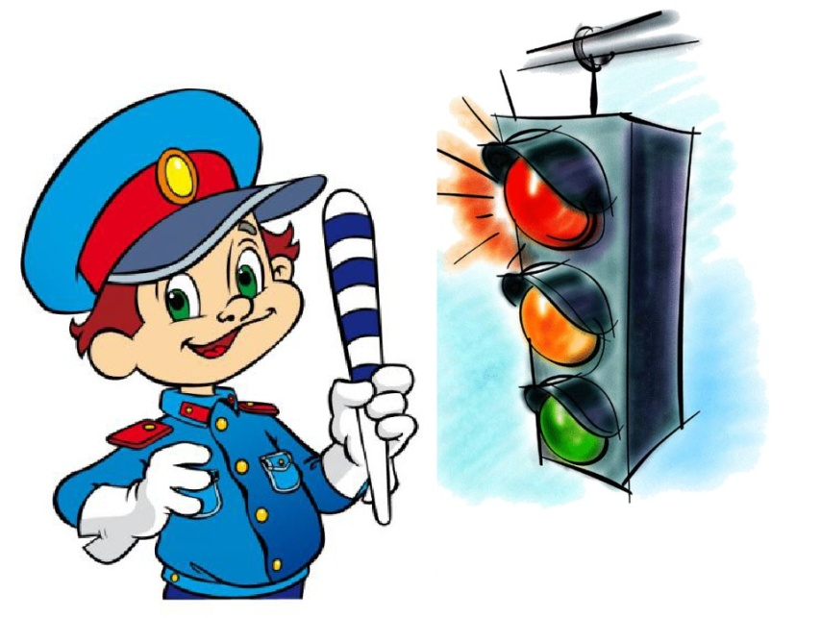

**ЗИМНИЕ ОЛИМПИЙСКИЕ ИГРЫ**

**ЦЕЛЬ:** Популяризация зимних видов спорта и приобщение детей и родителей к здоровому образу жизни.

**ЗАДАЧИ:**

* воспитывать у детей высокие физические и морально-волевые качества; закреплять и совершенствовать основные виды движений по зимним видам спорта;
* закрепить умение действовать максимально эффективным способом с мобилизацией усилий для достижения наилучшего результата;
* развивать у детей внимание, ловкость, выносливость, сосредоточенность;
* приучать добиваться высоких личных результатов, а также заботиться об общекомандном;
* воспитывать такие качества, как взаимопомощь, доброжелательность друг к другу;
* укрепить семейную дружбу, сплоченность внутри семьи, любовь и взаимопонимание;
* пропагандировать среди семей города здоровый образ.

**ОБОРУДОВАНИЕ И ИНВЕНТАРЬ:**

* лыжи на каждого участника соревнований;
* клюшки для каждого участника;
* шайба или кубик для хоккея;
* 5 обручей для олимп. колец;
* 4 стойки;
* разметочные фишки;
* 2 снегоката;
* 2 винтовки или водные пистолеты;
* 2 секундомера;
* 2 мишени;
* 3 фитбол мяча;
* пьедестал;
* медали;
* призы;
* флаг России;
* Олимпийский флаг;
* Олимпийский огонь.

1. **Открытие**

*Дети стоят по периметру площадки у центрального входа, под музыку входят участники соревнований.*

**Вед:** Здравствуйте, уважаемые участники соревнований! Разрешите открыть Зимние Олимпийские игры в рамках соревнований «Папа, мама, я – спортивная семья», д/с «Сказка» рад приветствовать дошкольников МАДОУ № 18 «Яблонька», МАДОУ № 94 «Петушок», МАДОУ № 123 «Рябинка»и их родителей.

Семьи молодцы у нас,

Все ну просто высший класс.

Сильные, умелые,

Дружные и смелые.

Никогда не унывайте –

В цель снежками попадайте.

На снегокатах быстро мчитесь,

И на лыжи становитесь.

**Вед:** Прошу внимания, звучит гимн России. Выносится олимпийский флаг и флаг России.

*Вбегают друг за другом дети с обручами, делают круг и становятся в символ Олимпиады – 5 колец. Читают стихи.*

Что такое Олимпиада?

Это честный спортивный бой!

В ней участвовать это награда,

Победить же может любой!

Не бойтесь мороза и стужи,

Почаще приходите на стадион.

Кто с детских лет со спортом дружен,

Всегда здоров, красив, силён.

Нам зарядкой заниматься

Очень, очень нравится.

Все, кому рекорды сняться.

Спортом занимаются.

Будем мы на радость маме

С детства закаленными,

Скоро вырастем и сами

Станем чемпионами.

Чтоб победы вам добиться

Нужно честно потрудиться.

В играх правила все знать,

Их отлично выполнять.

*Вбегает ребёнок с Олимпийским огнём. Делает круг почёта и останавливается на середине площадки.*

В руках сегодня у меня

Символ Олимпийского огня

Мы игры наши открываем,

Участникам побед желаем.

Итак, Зимние Олимпийские игры в 21 д/с считаем открытыми! Ура!!!

*Все ребята убегают с площадки, остаётся только инструктор. Для всех проводится разминка под музыку.*

- рывки руками

- повороты туловища

- наклоны в сторону

- наклоны вперёд

- бег на месте

- хлопки над головой

1. **Основные эстафеты.**

**Лыжная эстафета** – проходит на южном стадионе. Всего 2 забега, участники стартуют с противоположных сторон одновременно по 2 команды. Время засекается у каждой семьи у всех трёх участников.

***Инвентарь:*** *лыжи, лыжные палки, 2 секундомера, 2 стойки с флажками или конусы разметочные.*

**Игра «Два Мороза».** Проводят два инструктора. Один мороз Красный нос, другой мороз Синий нос. По команде: «Раз, два, три – от Морозов быстрей беги», все дети убегают, а Морозы их ловят в обручи. Пойманные дети из игры выбывают.

**Санные гонки** – проходят вокруг д/с, 2 команды стартуют одновременно по 3 участника: папа впереди тянет снегокат, ребёнок на нём сидит, а мама сзади толкает.

***Инвентарь:*** *2 снегоката, 2 секундомера, 2 стойки.*

**Игра «Передай снежный ком».** Все игроки становятся в 4 колонны друг за другом и передают «снежные комки» над головой (4 фитбол мяча).

**Хоккейный турнир** – 2 спаринга по 1 минуте на выбывание. Мамы на воротах, папы и дети в поле у каждого в руках клюшки. Выигравшие команды встречаются между собой и проигравшие тоже.

***Инвентарь:*** *2 ворот, секундомер, 6 клюшек, шайба или кубик, площадка оформлена под корт.*

**Игра «Карусель».** Дети одной группы становятся с одного края каната, другая группа с другой стороны, первый ребёнок крепко держит канат, а остальные держатся за него. Начинается движение в сторону, как бы раскручивая карусель, где ребёнок оторвался, та команда выбывает.

**Биатлон** – эстафетное движение по прямой с северной стороны д/с, на хоз. воротах прикреплены мишени, движение осуществляют две команды одновременно. Время засекается у каждой команды, проходит 2 забега.

***Инвентарь:*** *8 пар лыж, 2 мишени, 2 стойки, 2 винтовки. За промах определяется штраф 10 секунд.*

1. **Подведение итогов соревнований и награждение.**

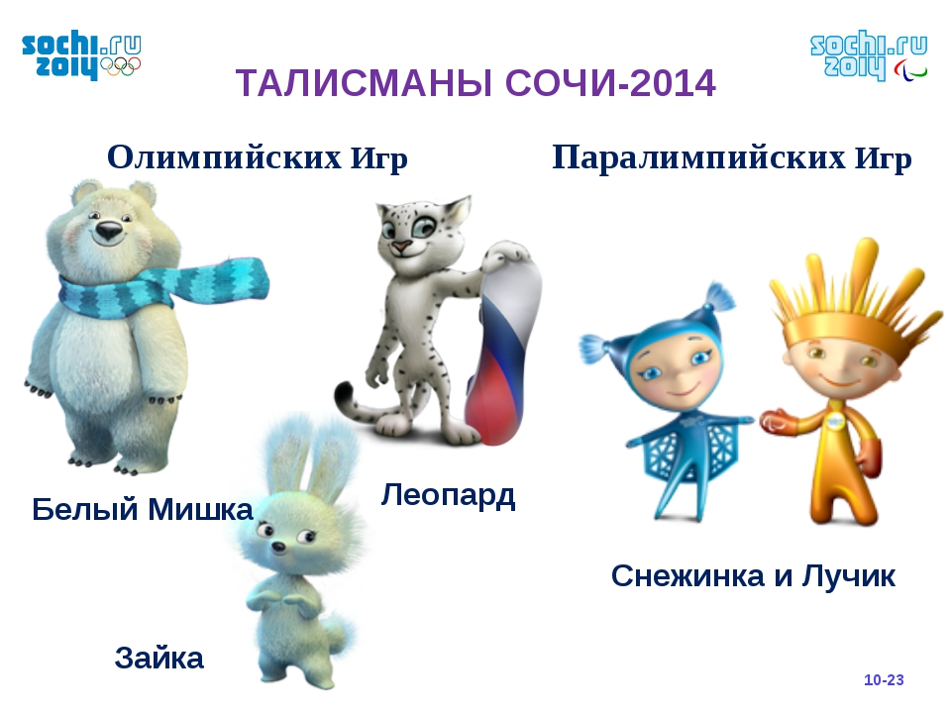

**КВЕСТ ИГРА «ГОРОД МОЙ РОДНОЙ»**

**Ход игры.**

*Игра начинается в музыкальном зале. Команды входят зал под марш.*

**Ведущий:** Добрый день, дорогие ребята, уважаемые гости! Мы рады приветствовать вас у нас в детском саду.

Я предлагаю отправиться в удивительное путешествие по родным местам нашего города Серова, где нас ждут удивительные приключения.

Путешествие по родному городу и пройдёт в форме квест-игры. А что такое квест? "Квест это невероятные приключения! Квест это возможность проверить неординарность своего мышления!".

Итак, мы начинаем с вами игру. У нас 3 команды. Придумайте название своих команд и выберите капитана - времени у вас мало пока сыплется песок в песочных часах.

**Ведущий:** На игровых станциях будут судьи. Они будут давать вам задание, которое вы должны выполнить. Время прохождения всей дистанции 45 мин.

*Капитаны подходят и получают маршрутные листы.*

*Ведущий дает команду о начале игры.*

**1 ЭТАП. «ИСТОРИЯ НАШЕГО ГОРОДА»**

**СУДЬЯ ЭТАПА АНТОНЕНКО О.В.**

*Этап проходит в кабинете методиста.*

*За 5-8 минут команда должна ответить на 5 вопросов.*

1. Как называют жителей нашего города? *(Серовчане)*

2. Чьё имя носит Металлургический завод? *(А.К.Серов)*

3. Назовите имя мэра города? *(Василий Сизиков)*

4. Назовите не менее пяти детских садов города?

5. Что это за памятники, где они находится? *(Фото памятников)*

На столе лежат в перевернутом виде картинки, капитан команды выбирает одну, рассматривают, совещаются, отвечают *(небольшой рассказ приносит команде дополнительное очко)*.

Дополнительный вопрос: Какому событию установлен камень по улице Ленина?

(100 лет г. Серову в 1994 году. Фото прилагается)

*За ответы детям выдается часть пазла.*

**2 ЭТАП. «ГЕРБ ГОРОДА»**

**СУДЬЯ ЭТАПА ПОДИЛЬКО Л.В.**

*Этап находится в кабинете логопедов.*

Игра *«Собери картинку»* (герб г. Серова).

- Что у вас получилось?

- Что же это за картинки? (дети объясняют, что означает герб)

Рассказать о гербе и флаге России.

Молодцы, отправляемся дальше!

*За ответы детям выдается часть пазла.*

**3 ЭТАП. «ПО ДОСТОПРИМЕЧАТЕЛЬНЫМ МЕСТАМ НАШЕГО ГОРОДА»   
СУДЬЯ ЭТАПА ЖЕЛТЫХ А.В.**

*Этап находится в музыкальном зале.*

*«Презентация»*

Нужно назвать достопримечательности и где она находится.

*За ответы детям выдается часть пазла.*

**4 ЭТАП. «ПРОФЕССИИ» СУДЬЯ ПАНСКАЯ О.М.**

*Этап находится в музыкальном кабинете.*

Все профессии прекрасны.

Все профессии важны.

Знаем мы, что наши руки

Будут Родине нужны!

Ребята, сейчас мы с вами поиграем в игру *«Чудесный мешочек»*. Вам предлагается поочередно достать предмет из мешочка и назвать, к какой профессии он относится, и показать, как им работают*(фанендоскоп, руль, молоток, весы,*

*пожарная машина, скорая помощь)*

- Какие предприятия есть в нашем городе?

*За ответы детям выдается часть пазла.*

**5 ЭТАП: «ЖИВОТНЫЕ НАШЕГО КРАЯ» СУДЬЯ КУЗЬМИНА Л.Ю.**

*Этап находится в спортивном зале.*

Игра *«Найди животное»*.

- Тогда слушаем задание. Где-то в зале спрятаны 10 картинок с

изображением животных (дети находят все картинки, рассматривают и дают ответы перечисляя животных нашего края).

За ответы детям выдается часть пазла.

**6 ЭТАП «НАРИСУЙ УЛИЦУ БУДУЩЕГО» СУДЬЯ СОБОЛЕВА Е.Б.**

*Этап находится в спальной комнате группы № 7*

Ребята, я думаю, что вы очень любите свой город. Хотите, чтобы появлялись в нём новые улицы с высокоэтажными домами, магазинами, школами, детскими садами, кинотеатром, чтобы он стал уютнее и краше?

**Дети:** Да, хотим.

Я предлагаю вам сейчас стать на некоторое время архитекторами. И нарисовать новую улицу - «Улицу будущего» нашего города, дома для наших родных, друзей и просто хороших людей.

*Рисунок на ватмане*.

Молодцы! Вы хорошо потрудились! Я вижу, что вы очень любите свой город.

Нашу малую Родину. - И последняя часть мозаики.

*За ответы детям выдается часть пазла.*

*Дети собираются в зале после прохождения всех этапов.*

Ребята, вам нужно сложить мозаику.

*(Дети складывают мозаику на столе.)*

И так, что у вас получилось?

*(Ответы детей.)*

Правильно – это эмблема Юбилея города Серова

Вот и подошло к завершению наше увлекательное путешествие.

Спасибо, ребята, за интересный рассказ о нашем крае.

А в завершение, ребята, мне хочется посвятить вас в *«Маленькие серовчан»*, вы достойны носить это звание.

*(детям торжественно вручаются медали и сладкие подарки)*



**ПРАЗДНИК БЕЗОПАСНОСТИ**

**ЦЕЛЕВЫЕ ОРИЕНТИРЫ В СООТВЕТСТВИИ С ФГОС ДО:**

* Владеет активной речью, включенной в общение; может обращаться с вопросами и просьбами, понимает речь взрослых; знает названия окружающих предметов и игрушек.
* Стремится к общению со взрослыми и активно подражает им в движениях и действиях.
* Эмоционально откликается на игру, предложенную взрослым, принимает игровую задачу.
* С интересом участвует в подвижных играх с простым содержанием, несложными движениями.

**ПРОГРАММНОЕ СОДЕРЖАНИЕ:**

***Обучающие:*** Закрепить знания детей о сигналах светофора.

***Развивающие:*** Расширить представление детей об улице, проезжей части, дать элементарные знания о правилах безопасного поведения.

***Воспитательные:*** Воспитывать у детей желание знать и выполнять правила дорожного движения.

*Демонстрационный материал:* Карточки с дорожными знаками, лэпбук, плакаты.

*В начале праздника дети входят под музыку в зал, сразу разделенные на 2 команды, усаживаются на стулья, а чтецы остаются на середине зала.*

*Дети читают стихи.*

**ИСПОЛНЕНИЕ ПЕСНИ «ПРО ПОЖАРНЫХ»**

*Входит Леопольд.*

**Л.:** Здравствуйте ребятки, вы такие молодцы, что откликнулись на мое предложение – прийти в гости. Я очень рад вас всех видеть. Я предлагаю попить чаю с пирогом. Я сейчас вернусь, включу чайник и поставлю пирог в духовку.

*Вбегают мышата.*

**С.:** Белый, давай пока Леопольда нет, пошалим.

**Б.:** Пошалим.

**С.:** Давай дискотеку устроим, я буду светомузыку делать.

**Б.:** А я ди-джеем буду (балуются со светом).

*Возвращается Леопольд.*

**Л.:** Ну, что друзья, давайте накрывать на стол.

**ИГРА «СЕРВИРОВКА СТОЛА»**

**Л.:** Молодцы, стол мы накрыли, я пойду выключу чайник, он уже закипел, нельзя чтобы вода залила огонь, а то будет утечка газа, и может быть взрыв.

*Выбегают мышата.*

**С.:** А что сегодня праздник? Столько народа, все нарядненькие.

**Б.:** Да нет, ребята всегда прилежно выглядят, это нам с тобой нужно привести себя в порядок.

**С.:** Хочешь, я твою футболку поглажу.

**Б.:** Давай. (Балуется со шнуром и утюгом)

**С.:** Вот так, сейчас будешь аккуратненький (обжигает Белого)

**Б.:** А-а-а-а-а-а-а, помогите, я обжегся, спасите.

**ИГРА «ПЕРВАЯ ПОМОЩЬ»**

**Л.:** Ай-яй-яй.. Вот видите, к чему приводят баловство и неосторожность. Играть с электрическими приборами и не соблюдать безопасность, не правильно. А вдруг пожар, а вдруг взрыв. Вы знаете, что пожары помимо своего бедственного характера, еще и загрязняют окружающую природу.

**ОПЫТ СО СВЕЧОЙ И СТЕКЛОМ**

*Зажечь свечу, подержать над пламенем на расстоянии 4 см стекло, затем фарфоровую чашку, которые не расплавятся, но загрязняться и нагреются очень быстро. Через некоторое время проявиться копоть.*

**С.:** Леопольд, но мы вообще не знаем правила пожарной безопасности.

**Б.:** Да, Леопольд, мы ничего не знаем.

**С.:** Ребята, научите нас, подскажите нам.

**Б.:** Подскажите, подскажите.

**ИГРА –ШАРАДА «ПРО ПОЖАР»**

**С.:** Леопольд, чем-то пахнет.

**С:** Леопольд, что-то горит.

*Включается сирена, дети эвакуируются на улицу, праздник продолжается на северной площадке.*

**Веселые старты по дорожной безопасности.**

**«НАЙДИ ПРАВИЛЬНО ЗНАК».**

Дети по одному подбегают к столу, на котором разрешающие и запрещающие дорожные знаки, одна команда собирает – разрешающие, другая – запрещающие. Подведение итогов.

**«ПРЕОДОЛЕЙ ЗМЕЙКУ».**

На площадке выставлены фишки, у каждой команды по самокату. Необходимо проехать до стойки змейкой, обратно по прямой.

**ИГРА «СВЕТОФОР»**

**«ПОПАДИ В ВОРОТА».**

Из фишек сделано двое ворот, дети должны проехать через них в обе стороны.

**«ПРОКАТИ МАШИНУ».**

Ребятам необходимо прокатить машину до стойки и обратно.

**«АВТОБУС»**

Один ребенок подбегает к другим, садит в «автобус», едут по «Маршруту», следующая «остановка» - садится другой, третий и т.д.

***Подведение итогов всеми героями.***

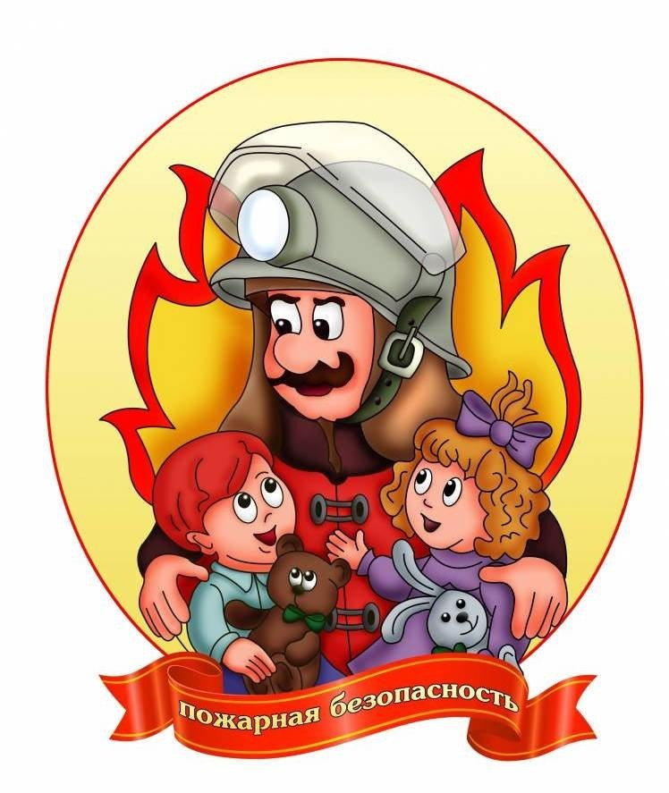

**РАЗВЛЕЧЕНИЕ В МЛАДШЕЙ ГРУППЕ НА ОСНОВЕ ПОДВИЖНЫХ ИГР**

**«В ГОСТИ К ЛЕСОВИЧКУ»**

*Дети входят в зал, стоятся.*

**Инстр.:** Ребята, сегодня мы отправимся с вами в небольшое путешествие в лес – в гости к Лесовичку, он нас всех приглашал.

Ну, что в путь. Давайте, чтобы быстрее добраться сядем на поезд и поедем, (т.е. выстраиваются друг за другом, сгибают руки в локтях и начинают движение по кругу, сначала ходьба, затем бег).

**Инстр.:** Вот мы и прибыли на место, а кто же это там выглядывает?

**Лес.:** Ура, наконец-то, вы ко мне приехали!!! Я так рад вас видеть. Мы сегодня погуляем с вами по лесу.

Пособираем шишки,

Поиграем с мишкой.

Сходим в гости к зайке,

Побегаем на лужайке.

**Лес.:** Ну, что пойдём, я покажу вам свои владения. Только будьте осторожны, смотрите под ноги в лесу много кочек под ногами и разных препятствий.

**ХОДЬБА ПО ЗАЛУ С ПРЕОДОЛЕНИЕМ ПРЕПЯТСТВИЙ**

**Лес.:** Вот мы с вами добрались до моей любимой полянки. Как всегда белка набросала шишек, которые мы должны с вами собрать. Давайте разделимся на две команды, чья быстрее справится с заданием.

**ВЕСЕЛЫЕ СТАРТЫ «КТО БЫСТРЕЕ СОБЕРЕТ ШИШКИ»**

**Лес.:** Молодцы, ребятки, быстро справились и в лесу прибрались, можно и поиграть. А где же мой друг Зайка? Так вот он! (двум детям на голову надеваются шапки зайцев)

**ИГРА «ДОГОНЯЛКИ»**

*Зайцы бегают по площадке и ловят ребяток, задевая рукой – «ляпают». Пойманный, садится на скамейку.*

**Лес.:** Ребятки, а чего много в лесу?...

Правильно, деревьев. Я хочу вам немного о них рассказать. Вставайте, пожалуйста, в круг и повторяйте за мной то, что я буду показывать.

**ЛОГОРИТМИЧЕСКОЕ УПРАЖНЕНИЕ «ДЕРЕВЬЯ»**

Станем мы деревьями, ***Дети делают ноги на ширине***

Станем мы большими ***плеч, руки на поясе***

Ноги – это корни,

Их поставим шире ***Поставить ноги шире***

Чтоб они держали, ***Поставить кулак на кулак***

Падать не давали

Из глубин далеких ***Наклониться и зачерпнуть***

Воду доставали ***воду***

Тело наше – ствол могучий ***Встать, руки по швам***

Он чуть- чуть качается ***покачаться из стороны в сторону***

И вершиной острою ***Вытянуть руки вверх***

В небо упирается ***«домиком».***

**Лес.:** Ах, какие вы молодцы, двигаемся даль, где-то на лужайке я утром видел Мишку. Он собирал ягоды, хотите ему помочь, правда он не очень любит делиться.

**ИГРА «У МЕДВЕДЯ ВО БОРУ»**

**Лес.:** Ребятки, вы такие молодцы, что приехали ко мне в гости. Мне пора бежать, еще очень много дел. А вам пора возвращаться в детский сад.

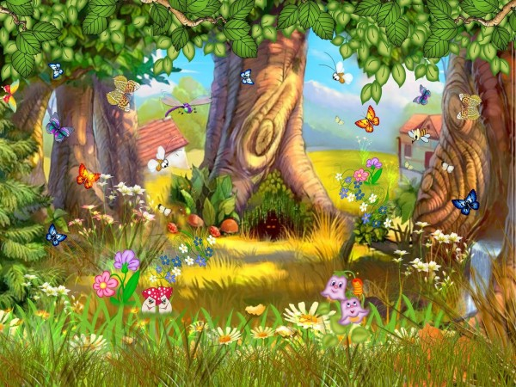

**СПОРТИВНОЕ РАЗВЛЕЧЕНИЕ ПО ПОЖАРНОЙ БЕЗОПАСНОСТИ**

**«ПОЖАРНЫЕ — ЛЮДИ ОТВАЖНЫЕ»**

**ЦЕЛЬ:** закрепить знания детей о правилах пожарной безопасности и правилах поведения при пожаре.

**УЧАСТНИКИ:** возраст 6-8 лет.

**ПРЕДВАРИТЕЛЬНАЯ РАБОТА:** чтение художественных произведений: С. Михалков *«Дядя Стёпа»*, К. Чуковский *«Путаница»*, А. Толстой *«Пожарные собаки»*, С. Я. Маршак *«Кошкин дом»*; рассматривание плакатов о правилах пожарной безопасности; беседы на тему пожарной безопасности.

**НАГЛЯДНОСТЬ:** Плакаты по правилам пожарной безопасности, эмблемы, 3 телефона, куклы, гимнастические скамейки, дуги, мешочки с песком, ленточки красного и синего цвета, пожарные рукава (длинные ленты на палочках, мячи, флажки, обручи, кубики).

**ХОД РАЗВЛЕЧЕНИЯ**

**Ведущий:** Доброе утро, уважаемые гости и участники соревнований. Я рада вас приветствовать в спортивном зале. Сегодня мы собрались в этом зале не случайно. Кто из вас знает, люди, какой профессии 30 апреля отмечают свой профессиональный праздник? (30 апреля День пожарной безопасности).

Профессий и специальностей на земле много, но есть еще одна предупреждать и тушить пожар. Очень давно люди научились добывать огонь. И сегодня без огня не обойтись: он согревает и кормит нас. Но, когда люди забывают об осторожном обращении с огнем, он становится смертельно опасным. Огонь, выходя из повиновения, не щадит никого и ничего. Возникает пожар. Пожар не случайность, а результат неправильного поведения детей и взрослых. Всякий раз, когда случается пожар, мы обращаемся к тем, кто своей профессией избрал борьбу с огнем. Эти люди – пожарные.

Ребята, а знаете ли вы, что нужно делать, а что нельзя, для того, чтобы не было огня? *(Ответы детей)*.

Давайте это сейчас повторим, чего делать нельзя.

**Запрещается:**

* Бросать горячие спички, небрежно и беспечно обращаться с огнем;
* Оставлять открытыми двери печей, каминов;
* Использовать неисправную аппаратуру и приборы;
* Пользоваться неисправными розетками;
* Пользоваться электрическими утюгами, плитками, чайниками без подставок из несгораемых материалов;
* Оставлять без присмотра топящиеся печи, также поручать надзор за ними малолетним детям.

**Ведущий:** А теперь давайте вспомним, что нужно делать, если возник пожар.

**Разрешается:**

* В случае возникновения пожара вызвать пожарную охрану по телефону: *«01»*, сообщить адрес, где возник пожар, и назвать свою фамилию;
* Подавать сигнал тревоги, кричать и звать на помощь взрослых;
* Надеть противогаз для защиты от угарного газа, набросить на себя мокрое покрывало, плащ, пальто при нахождении в зоне пожара;
* Двигаться ползком или пригнувшись вдоль стены, если в помещении сильно задымлено;
* Вывести из горящего помещения людей, детей, закрыв им рот, нос мокрой повязкой;
* Отправить пострадавшего в больницу, вызвать скорую помощь по телефону *«03»*.

**Ведущий:** Я предлагаю заучить маленькое правило: «Пусть помнит каждый гражданин, пожарный номер *«01»*. Давайте вместе его повторим. *(Дети повторяют)*.

Хотите немного побыть пожарными? Чтобы умело и быстро тушить пожары, мало быть храбрым человеком, знать все правила пожарной безопасности, всю пожарную технику и приемы борьбы с огнем. Пожарные должны быть ловкими и сильными бойцами. Для этого они много занимаются спортом. Вот и сегодня в нашем зале встречаются три команды будущих пожарных - *«Угольки»* и др. Поприветствуем их. Судить наши соревнования будет жюри в составе………

**Ведущий:** При обнаружении начавшегося пожара очень важно сообщить об этом как можно скорее в пожарную охрану, ведь чем быстрее приедут пожарные, тем легче и с меньшим ущербом будет прекращен пожар.

Не теряться никогда,

Действовать умело!

Если близко телефон

И тебе доступен он

Нужно 01 набрать

Быстро адресок сказать.

Если же огонь большой

Дымом все объято

Выбегать из дома вон

Надо вам, ребята.

**1-Й КОНКУРС «КТО БЫСТРЕЕ СООБЩИТ О ПОЖАРЕ»**

Нужно добежать по гимнастической скамейке до телефона набрать номер пожарной охраны и сообщить о пожаре, называя свой домашний адрес. «Возник пожар по адресу…».

**2-Й КОНКУРС «КТО БЫСТРЕЕ ОДЕНЕТСЯ»**

Пожарные должны очень быстро уметь одеваться, если вдруг где-то произойдет пожар. Быстро выехать на место бедствия и потушить огонь. Нужно быстро добежать до гимнастической скамейки и надеть спортивную форму (*жилет, шапка)* и вернуться на место.

**3-Й КОНКУРС «ЧЬЯ КОМАНДА БЫСТРЕЕ СПАСЕТ ОТ ОГНЯ ИГРУШКУ»**

Призвание пожарных – помогать

Из огня людей спасать.

Кошек, рыбок и собачек

Хомячков, любимый мячик.

**Ведущий:** Очень часто, когда пожарные приезжают на пожар, прежде чем тушить огонь они ведут спасательные работы. Выносят из огня детей, животных, стариков, инвалидов. Надо преодолевая препятствия (подтянутся на гимнастической скамейке, проползти под другую, перелезть через обруч) добраться до «места пожара», взять в руки игрушку и вынести из огня. Добежать до своей команды и встать в конец колонны.

**Ведущий:** Молодцы, ребята, все игрушки вы спасли. Предлагаю вам немного отдохнуть. А я проведу игру с болельщиками.

**ИГРА «ЭТО Я»**

**Ведущий**: Я буду читать четверостишие, а вы после каждого стиха, если сочтете нужным поступить именно так, говорите хором: *«Это - я, это – я, это - все мои друзья!»*, а если неправильно, будете молчать.

1. Кто, задорный и веселый,

Верность правилам храня,

Бережет родную школу

От огня?

Дети: это я, это - я, это все мои друзья

2. Кто поджег траву у дома,

Подпалил ненужный сор,

А сгорел гараж знакомых

И строительный забор? Дети: *(молчат)*

3. Кто соседской детворе

Объясняет во дворе,

Что игра с огнем недаром

Завершается пожаром? Дети отвечают.

4. Кто украдкой, в уголке

Жег свечу на чердаке?

Загорелся старый стол-

Еле сам живой ушел! Дети: *(молчат)*

5. Кто пожарным помогает,

Правила не нарушает,

Кто пример для всех ребят:

Малышей и дошколят?

Дети: Это – я, это – я, это- все мои друзья!»

**Ведущий:** Молодцы! Вот теперь я вижу, что вы знаете, что с огнем шутить опасно и всегда будете выполнять правила пожарной безопасности.

**4-Й КОНКУРС «КТО БЫСТРЕЕ СКАТАЕТ И РАСКАТАЕТ ПОЖАРНЫЙ РУКАВ»**

**Ведущий:** Пожарный рукав - это не рукав, который пришит к рубашке, а длинный шланг по которому передается вода из пожарной машины. Вместо рукава у нас будет использоваться колесо.

В отсеках на машине мы рукава везем –

Не те, что вам пришиты к рубашке и пальто.

Рукав у нас пожарный – непромокаем весь,

Хоть он из нитей тканый, но в них резина есть.

Металла есть немного - в начале и в конце,

Чтоб закрепиться мог он, и направляться в цель.

А чтоб как нам удобно поток воды пошел-

Когда он не в работе - рукав наш со стволом.

Лежит себе, как котик, свернувшийся клубком.

*1-ый ребенок бежит по стойке, докатывает колесо и возвращается к своей команде, 2-ой ребенок бежит возвращается с колесом обратно.*

**5-Й КОНКУРС «ЗАТУШИ КОСТЕР»**

Каждый ребенок берет по 2 мешочка с песком. С расстояния 3-4 м метают мешочки в *«костер»* *(корзину)* по очереди. Оценивается количество точных попаданий.

**Ведущий:** Вот и закончились наши учения. Все ребята были ловкими, быстрыми, смелыми и сильными. А пока наше жюри подводит итоги и подсчитывает очки, какая команда все же оказалась более подготовленной и быстрой, я проведу игру со зрителями.

**ИГРА «ЗАКОНЧИ ПРЕДЛОЖЕНИЕ»**

*Дети образуют круг. Игру начинает ведущий. Если получает правильный ответ, то вручает сладкий приз.*

1. Этот шар в руках недаром.

Раньше, если был пожар,

Ввысь взмывал сигнальный шар –

Звал пожарных в бой с пожаром.

Где с огнем беспечны люди,

Там взовьется в небо шар,

Там всегда грозить нам будет злой. *(пожар)*

2. Раз, два, три, четыре-

У кого пожар в ….*(квартире)*

3. Дыма столб поднялся вдруг.

Кто не выключил *(утюг)*

4. Красный отблеск побежал.

Кто со спичками *(играл)*

5. Стол и шкаф сгорели разом.

Кто сушил белье над…. *(газом)*

6. Столб огня чердак объял.

Кто там спички …. *(зажигал)*

7. Побежал пожар во двор.

Это кто там жег….*(костер)*

8. Пламя пыхнуло в листву.

Кто у дома жег…. *(траву)*

9. Кто бросал в огонь при этом

Незнакомые ….*(предметы)*

10. Помни каждый ученик

Этот номер…. *(01)*

11. Дым увидел - не зевай,

И пожарных…. *(вызывай)*

**Ведущий:** Дорогие ребята, сегодня вы показали, что хорошо знаете правила пожарной безопасности, средства пожаротушения и знакомы с нелегким трудом работников пожарной охраны.

Давайте вспомним правила еще разок.

Не суши белье над газом –

Все сгорит единым разом.

Когда без присмотра оставлена печь,

Один уголек может дом целый сжечь.

Если из дома ты должен уйти,

Выключи все из электросети.

Возле дома и сарая

Поджигать огонь не смей.

Может быть беда большая

Для построек и людей.

Так давайте будем стараться выполнять эти правила, чтобы не случилось беды, чтобы не было пожаров, и мы были счастливы!

*Жюри подводит итоги и награждает победителей.*

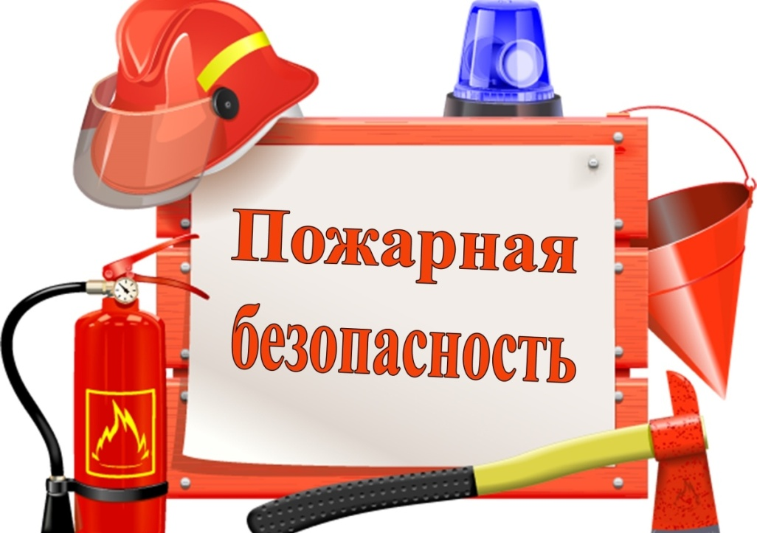

**СПОРТИВНОЕ РАЗВЛЕЧЕНИЕ СОВМЕСТНО С РОДИТЕЛЯМИ ДЛЯ ДЕТЕЙ ПОДГОТОВИТЕЛЬНЫХ К ШКОЛЕ ГРУПП «ЗОВ ПРЕДКОВ»**

**ЦЕЛЬ:** Организация совместного активного отдыха детей и родителей; пропаганда здорового образа жизни.

**ЗАДАЧИ:**

* Формировать у родителей интерес к здоровому образу жизни, ответственности за свое здоровье и здоровье своих детей.   
  Формировать навыки сотрудничества детей и родителей; содействовать их эмоциональному сближению.
* Развивать выносливость, внимание, координацию и ловкость движений, умение ориентироваться в пространстве.
* Расширять двигательный опыт детей. Воспитывать уверенность в своих движениях.
* Создать доброжелательную атмосферу, веселое спортивное настроение у детей и их родителей.

**ОБОРУДОВАНИЕ:**

* мячи,
* столы,
* скамьи,
* палка деревянная,
* табло,
* тотемные камни,
* 2 лестницы,
* 8 мягких игрушек,
* 2 скакалки,
* ключ,
* кубики – кости,
* 2 ворот,
* 2 больших мяча.

1. **«ЗНАКОМСТВО С ПЛЕМЕНЕМ»**

В зал под музыку входят 2 – 4 племени. Ведущий знакомит зрителей с вождями, хранительницами очага и спиногрызами. Каждое племя называет своё название и выполняет короткий ритуальный танец.

1. **«ЗОВ РАЗУМА»**

Всем членам племени загадываются загадки по возрастам.

1. **«ЗОВ СИЛЫ»**

*Это конкурс вождей племен.*

*Первое испытание* – «Кто сильнее», т.е. армрестлинг.

*Второе испытание* – «Кто мощнее», необходимо столкнуть с гимнастической скамьи соперника. Вожди держат в руках палку деревянную за разные концы, ноги одна впереди другая сзади.

После каждого конкурса подводятся итоги, и вручается тотемный камень. Его ведущий вывешивает на табло.

1. **«ЗОВ ОЧАГА»**

*Это конкурс хранительниц очага.*

*Первое испытание* – «Самая ловкая». Необходимо разобрать кедровые орешки и тыквенные семечки на разные тарелки.

*Второе испытание* – «Самая быстрая». Преодолеть полосу препятствий с «ребенком», запеленать его и вернуться обратно.

1. **«ЗОВ ДЕТСТВА»**

*Это конкурс спиногрызов.*

*Первое испытание* – «Самый смелый». Папа держит лестницу, на веху у которой привязан банан. Ребенок должен добежать, залезть на лестницу, сорвать банан, и скормить его маме, у которой завязаны глаза.

*Второе испытание* – «Самый меткий». На скамье расставлены игрушки – звери, дети поочередно из разных племен делают броски мячами по игрушкам, чтобы сбить их.

**ПОКА ПЛЕМЕНА ОТДЫХАЮТ ВОСПИТАННИКИ МАДОУ № 21 ИСПОЛНЯЮТ ТАНЕЦ «ЧУНГА ЧАНГА»**

1. **«ЗОВ ПЛЕМЕНИ»**

*Это выступление всего племени. На другой стороне площадки лежит конструктор, позднее из него надо будет собрать себе хижину, жилище.*

1 – папа – бежит до фишки 3 раза отжимается и обратно

2 – мама – бежит 3 раза приседает

3 – ребенок – на четвереньках

4 – папа – «кенгуру»

5 – мама – на скакалке

6 – ребенок – прыжки на двух ногах

Когда прибежал последний, вся команда бежит строить дом, кто вперед.

***ПОДВЕДЕНИЕ ИТОГОВ КОНКУРСОВ И НАГРАЖДЕНИЕ.***

**VII. СУПЕР ИГРА «ЗОВ ПРЕДКОВ»**

На столе находятся суперпризы, а на подносе номера. Команда победительница основной игры выбирает себе суперприз.

Весь зал разбит на 3 сектора:

1 сектор «Поймай ключ»

2 сектор «Выиграй в кости»

3 сектор «Забей гол».

Испытание проходит вся команда, кто проигрывает ведущему, тот дальше не идет. Если хотя бы один член племени доходит до конца игры, то команда получает приз.



**СЦЕНАРИЙ СПОРТИВНОГО ПРАЗДНИКА СОВМЕСТНО С РОДИТЕЛЯМИ ДЛЯ СТАРШИХ ДОШКОЛЬНИКОВ «ДЕРЕВЕНСКИЙ УИКЕНД»**

**ЦЕЛЬ:** приобщение детей и родителей к здоровому образу жизни через совместные спортивные мероприятия и преемственность поколений.

**ЗАДАЧИ:**

* Осуществлять взаимосвязь по физическому воспитанию детей между детским садом и семьей.
* Доставить детям, родителям, бабушками дедушкам удовольствие от совместных занятий физкультурой, способствовать развитию положительных эмоций, чувства взаимопомощи.
* Пропагандировать здоровый образ жизни, способствовать приобщению семьи к физкультуре и спорту.

**ХОД МЕРОПРИЯТИЯ:**

**Инструктор:** Приветствует садик веселых гостей,

От теплых улыбок в нашем зале светлей.

Оставили папы сегодня работу.

И мамы забыли большие заботы,

Бабули обули кроссовки,

А дедули взяв малышей, пришли на спортивный праздник скорей.

И с гордостью каждый сможет сказать,

Что ближе семьи никого не сыскать!

**Инструктор:** Здравствуйте, дорогие гости — уважаемые мамы, папы, дедушки и бабушки, конечно, дети! Мы очень рады видеть Вас на нашем спортивном празднике.

Здоровый образ жизни   
Мы в садике ведем!  
Становимся стройнее,  
И краше с каждым днем!

Полны мы оптимизма,  
Всем истину открыть:  
Здоровый образ жизни  
Нам помогает жить!

Но наша жизнь все больше проходит за компьютером, с различными гаджетами, у телевизора. Мы разучились отдыхать, помогать друг другу, веселиться и трудиться. Я хочу предложить вам сегодня провести выходные дни – уикенд в деревне у бабушки с дедушкой. Деревенский труд уже давно уходит в прошлое, но пока знания и умения ещё есть, то ими необходимо делиться с будущими поколениями.

Встречаем семьи участники _____________________________________________

_____________________________________________

_____________________________________________

А раз сегодняшний праздник проходит в форме соревнований, то нам необходимы судьи, давайте с ними познакомимся

___________________________________________

___________________________________________

Пусть жюри весь ход игры без промашки проследит.

Кто окажется дружнее — пусть сегодня победит!

**Инструктор:** Ну, что ж, добро пожаловать в деревню «Сказкино». Наступило раннее утро, коровы уже проснулись и готовы дать молока своим любимым хозяевам. Наш первый конкурс «Утренний надой».

**1 ЭСТАФЕТА «УТРЕННИЙ НАДОЙ».**

Каждый участник команды должен внести свой взнос в доение коровы. Команда должна «выдоить» всё молоко из бутылки в мерную емкость.

*На бутылку надета перчатка с микро дыркой в двух пальцах. Когда игрок команды подбегает, ассистент переворачивает бутылку, игрок начинает «доить». Так пока молоко в бутылке не закончится.*

**ИГРА – ЭСТАФЕТА ДЛЯ БОЛЕЛЬЩИКОВ «СОБЕРИ ЯЙЦА»**

2 команды по 5 человек выстраиваются. Перед ними сухой бассейн с мячами и яйцами от киндер – сюрпризов, 1 игрок подбегает находит яйцо и возвращается в свою команду, выигрывает команда, быстрее собравшая 5 яиц.

**Инструктор:** Вот какие мы молодцы, собрали с утра все, что растет и производится на нашей ферме. А что же мы будем делать с урожаем огурцов? Правильно, давайте их соберем и засолим.

**2 ЭСТАФЕТА «СОЛИМ ОГУРЦЫ»**

Каждый участник «срывает в теплице» огурец, бежит, отдает его дедушке или бабушке, они в свою очередь скрадывают их в 3х литровую банку. Как только банка полностью наполнена, её необходимо закатать крышкой. Выигрывает команда показавшая наименьшее время.

**ИСПОЛНЯЕТСЯ ПЕСНЯ «СЕМЕЧКИ»**

**ДЕТИ МУЗЫКАЛЬНО-ЭСТЕТИЧЕСКОЙ СТУДИИ**

**Инструктор:** Мы с вами славно потрудились, пора бы и пообедать, но в деревне вода из крана не бежит, её нужно принести из колонки или из колодца. Давайте попробуем справиться и с этой задачей.

**3 ЭСТАФЕТА «КОЛОДЕЦ»**

Необходимо, надеть коромысло с вёдрами на плечи, добежать до таза с водой, набрать в ведра воды и осторожно передать следующему участнику эстафеты. Далее наоборот, участник бежит до «колодца», выливает воду, вешает ведра обратно и возвращается в команду. Ассистенты помогают только детям.

**ИСПОЛНЯЕТСЯ ТАНЕЦ ПО ПОКАЗУ «УБОРКА»**

**Инструктор:** Воды натаскали, урожай собрали, продукты домашнего производства принесли, можно и обед приготовить в домашней печи.

**4 ЭСТАФЕТА «НАКОРМИ СЕМЬЮ»**

Дедушка или бабушка - чистят и режут картошку в чугунок, мама или папа - собирают дрова в охапку и несут к печке, ребенок – берет чугунок ухватом и несет на печку. Выигрывает команда быстрее справившаяся с заданием, качество выполнения тоже оценивается.

**ИСПОЛНЯЕТСЯ ПЕСНЯ «КОТЕЛОК»**

**Инструктор:** Замечательно все справились со всеми заданиями. Но испачкались…. Как вы думаете, как принимают душ или моются в деревне. Да, конечно же, в бане. Следующая наша эстафета так и называется «Баня».

**5 ЭСТАФЕТА «БАНЯ»**

Вся команда таскает ветки для веника к дедушке на стол. Как только принесли последнюю ветку, дедушка начинает вязать веник, а папа или мама собирают ребенка в баню: надевают халат, банную шапку, тапки и дают веник в руки. Ребенок, финишировавший первым, приносит победу своей команде.

**Инструктор:** Молодцы, устали? Давайте отдохнём. Как вы думаете, как отдыхают и развлекаются в деревне? У них бывают дискотеки. Я приглашаю все команды на деревенскую дискотеку.

**ФЛЕШМОБ «ДЕРЕВЕНСКАЯ ДИСКОТЕКА»**

*Команды выстраиваются на площадке и повторяют танцевальные движения за инструктором.*

**Инструктор:** Вот и закончились конкурсы, и жюри подвело итоги. Построение команд для награждения.

***СЛОВО ЖЮРИ, НАГРАЖДЕНИЕ КОМАНД.***

**Инструктор:**

Праздник веселый удался на славу.

Думаю, всем он пришелся по нраву.

Всем известно, всем понятно,  
Что здоровым быть приятно.  
Только надо знать

Как друг другу помогать!

В мире рецепта лучше нет -  
Знаем все мы здесь ответ,  
Спорт и труд нас укрепляют,

Вода и воздух закаляют!

Если хочешь долго жить,

Про деревню не должен ты забыть!

**Инструктор:** Поприветствуем еще раз наших спортсменов, поблагодарим их за участие и приглашаем совершить круг почета.

*Команды обходят зал.*

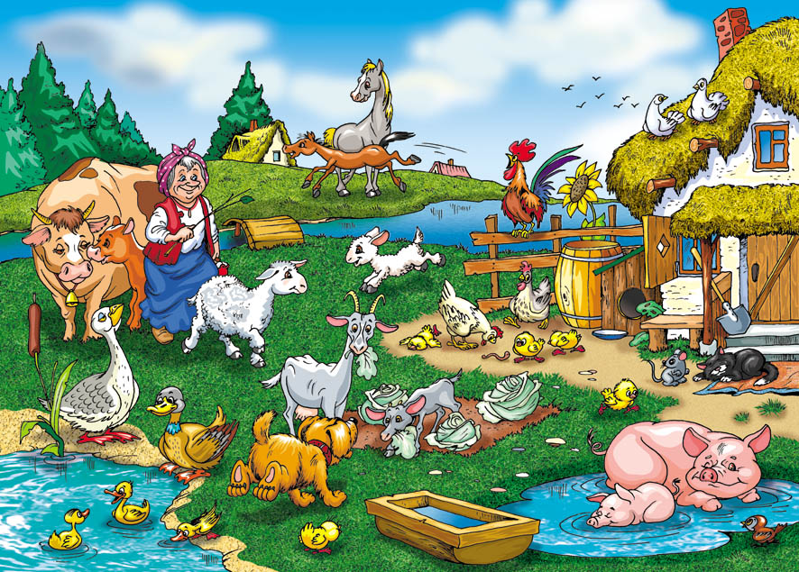

**РАЗВЛЕЧЕНИЕ ДЛЯ ДЕТЕЙ «ВОЛШЕБНЫЕ ФОКУСЫ»**

**ЦЕЛЬ**: формировать познавательно-исследовательский интерес с помощью фокусов.

**ЗАДАЧИ:**

* развитие логического мышления у детей;
* развитие социальных эмоций, способствующих налаживанию межличностных отношений;
* формировать устойчивый интерес к фокусам;
* развивать у детей способность к воображению.

*Звучит музыка. Появляются Фокус – Мокус и поросёнок Фунтик.*

**Фокус – Мокус:** Здравствуй. Фунтик.

**Фунтик:** Здравствуй, дядюшка Фокус – Мокус! Сколько здесь ребята много! А что это за праздник такой?

**Фокус – Мокус:** Как, Фунтик, ты не знал, что сегодня праздник волшебства и превращений.

**Фунтик (грустно):** Нет, дядюшка Фокус – Мокус, не знал. Ура! Тогда давайте скорее начнем.

**Фокус – Мокус:** Фунтик, ты забыл с ребятами громко поздороваться. Видишь – публика!

**Фунтик (оглядывается вокруг)** Не вижу я здесь ни какого бублика…

**Фокус – Мокус:** Да не бублика, а публика. Поздоровайся с ними!

**Фунтик:** Здравствуйте, уважаемая публика.

**Фокус – Мокус:** Молодец, Фунтик! Пора начинать представление!

**Фунтик:** Ребята, давайте все вместе скажем громко и дружно: «Мы начинаем представление»!

*Дети повторяют.*

**Фунтик:** Дорогой дядюшка Фокус – Мокус, прошу тебя, покажи, пожалуйста, свои знаменитые фокусы.

**ФОКУС 1: «ОКРАШИВАНИЕ ВОДЫ»**

В бутылке с водой и закрытой крышкой, у которой внутренняя сторона окрашена краской. При взбалтывании вода окрашивается. Дети проговаривают волшебные слова: «Водичка – водичка, была ты простая - а стала цветная».

**ФОКУС 2: «ОСВЕТЛЕНИЕ ВОДЫ»**

Вода в бутылках окрашена зелёнкой, добавляем отбеливатель для белья (АСЕ или Vanish) и взбалтываем. Дети проговаривают волшебные слова: «Водичка – водичка, была ты цветная, а стала простая». Постепенно вода в бутылках ответвляется.

**ФОКУС 3: «КИПЯЩАЯ ВОДА»**

Смешиваем пищевую соду и лимонную кислоту, добавляем в ёмкость наполненную водой. Дети проговаривают волшебные слова: «крибле, крабле, бумс». При соединении «Волшебного порошка» и воды происходит реакция напоминающая кипение воды.

**ИГРА «ХОРОШО – ПЛОХО»**

Ведущий называет пример поступка, дети аплодисментами обозначают правильный: (сломал игрушку, защитил слабого, поссорился с мамой, обогрел и накормил котёнка, сорвал ветку с дерева, посадил цветок, помог малышу одеться, поделился игрушкой, обидел девочку, подвязал сломанное деревце, поблагодарил за помощь).

**ФОКУС 4: С ВОДОЙ «ВОЗДУХ ОКРУЖАЕТ НАС СО ВСЕХ СТОРОН»**

Накрыть бумагой стакан с водой и резко его перевернуть, произнеся, при этом волшебные слова: «ахалай-махалай бумс». Вода из стакана не выливается.

**ФОКУС 5: С МАГНИТОМ «СВОЙСТВА МАГНИТА»**

С помощью волшебных слов, двигать металлические предметы на картоне накрытой салфеткой. фокусник произнося волшебные слова и жестикулируя руками над предметами, как бы двигает их, не дотрагиваясь до них.

**ФОКУС 6: «ПРЕВРАЩЕНИЕ ФРУКТОВ»**

На ладони у фокусника лежит апельсин. Маг накрывает его платком, произносит волшебное заклинание — и вот уже на руке не апельсин, а яблоко! А вот и разгадка: заранее нужно с апельсина очистить кожуру. А внутрь её положить небольшое яблоко. Кожура снимается лёгким движением руки вместе с платком.

**ФОКУС 7: «ПРЕВРАЩЕНИЕ ЧАЯ»**

В одном стакане — «молоко» (взболтанный в воде картофельный крахмал). В другом стакане — «чай» (несколько капель йода в половине стакана воды). Жидкость из одного стакана вливают в другой и получают «чернила». Ими даже можно писать на бумаге. Зрители могут попробовать свои способности к рисованию, взяв кисточку и изобразив что- либо на чистом листе ватмана или картона.

**ФОКУС 8: «ШАРИК»**

Фокусник берет пластиковую бутылку, наливает туда полстакана уксуса (под присмотром взрослых). В воздушный шарик засыпает 5 столовых ложек соды. Надевает шарик на горлышко бутылки и осторожно поднимает шарик, чтобы сода из него высыпалась в бутылку. Шарик начинает надуваться сам. Секрет фокуса для детей: Сода с уксусом, вступая в реакцию, выделяют углекислый газ, который и заполняет шарик.

